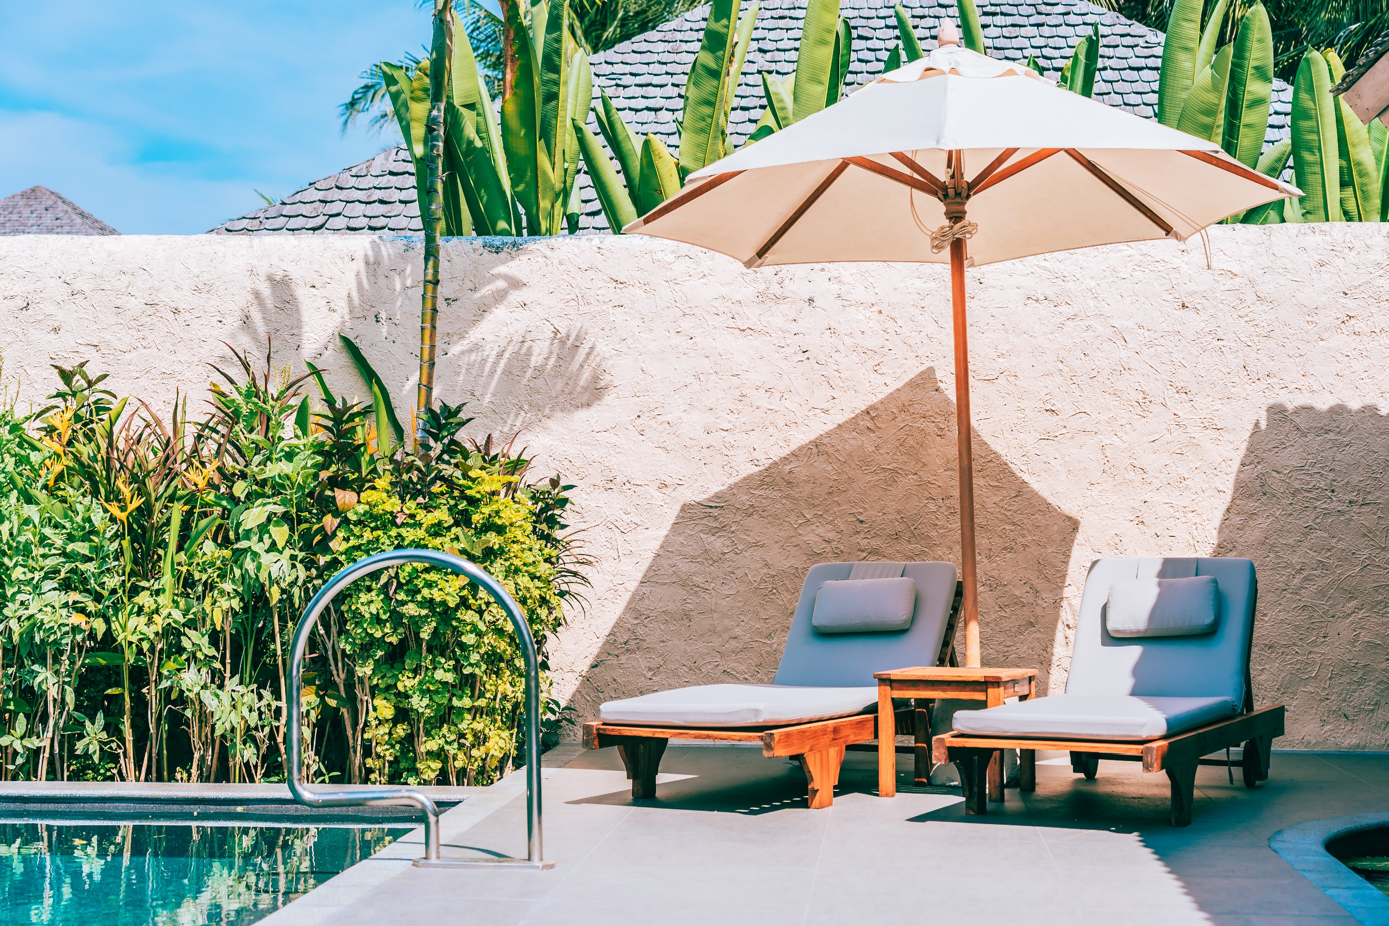

Um Projeto de dba para a pousada céu azul

Hospedagem em Nuvem

Por:

Pedro Magalhães

Brasília - 2023

Cliente: Pousada Céu Azul

# Agradecimentos

Gostaria de expressar meus sinceros agradecimentos àqueles que fizeram parte, mesmo que de maneira indireta, deste projeto.

Primeiramente, meus agradecimentos ao SENAI e ao professor Luciano Lopes, que me ofertaram oportunidade de aprendizado e material de estudo. Sem o gatilho inicial de ambos, não estaria chegando tão longe.

Agradeço também às plataformas de ensino virtual: Power Tuning e Hashtag Treinamentos. Aquela pelas aulas de “Dia a Dia de um DBA”, que me ensinaram a operar o sistema SQL SERVER. E esta pelas aulas de construção de Dashboards e codificação em Python, que usarei mais tarde neste projeto e em projetos futuros na vida.

Obrigado a todos os que me ajudaram nesse caminho gratificante do aprendizado. A ajuda de todos foram significativas e essenciais.

Sumário

Agradecimentos 2

Introdução 4

Propósito do projeto 4

Escopo do projeto 4

Descrição do Cliente 5

Resumo da empresa 5

Hóspedes e Acomodações 5

Levantamento de Requisitos 6

Regras de negócio 6

Lista de entidades 6

Associativas 7

Lista de atributos 7

Associativas 7

Modelo Conceitual 8

Modelo Lógico 9

Banco de Dados 10

Schemas 10

Tabelas 11

Normalização 16

# Introdução

## Propósito do projeto

Este projeto visa demonstrar, na prática, os conhecimentos e aprendizados adquiridos nos últimos meses. Nele, irei usar conhecimentos como: construção e normalização de um banco de dados, desenvolvimento de *funcions* e *stored procedures*, criação de *views* para análise de dados por meio de dashboards, backup e aprimoramento de performance e segurança.

## Escopo do projeto

Aqui irei levar em conta um cliente (uma empresa) fictício chamado Pousada Céu Azul.

A empresa é nova no mercado de hotelaria, e ela deseja um banco de dados rápido, eficiente, seguro e que forneça insights importantes para a criação e manutenção de estratégias de negócio.

A pousada conta com diferentes tipos de acomodações e classificação de seus clientes, portanto, ela precisa de um banco de dados que informe a quantidade e o gasto por cada tipo de hóspede, podendo assim desenvolver planos de ação para a empresa.

# Descrição do Cliente

## Resumo da empresa

A construção da empresa começou em 2022, e a finalização da obra está planejada para Junho de 2024. Ela está localizada no Setor Hoteleiro Norte, na Asa Norte de Brasília - DF.

## Hóspedes e Acomodações

A pousada conta com 30 quartos (divididos em: 8 de solteiro duplo, 10 de casais, 7 dormitórios, 2 para famílias e 3 executivos). Além disso, conta com serviços de academia, bar, office room e fornecimento de camas extras.

Os hóspedes são divididos em três categorias: desacompanhado (quando viajam sozinhos), convencional (grupos familiares ou de amigos) e executivo (quando viajam a trabalho). Já as formas de hospedagem no hotel são: por meio do site da empresa, por meio de um dos dois sites terceiros de hospedagem, por telefone e pessoalmente.

# Levantamento de Requisitos

A Pousada deseja um sistema onde ela possa ter um controle sobre quais são os tipos de clientes mais frequentes, os quartos mais utilizados, o tempo de estadia, os motivos de cancelamento de reserva, as avaliações, as principais formas de reserva, os serviços mais utilizados e, caso haja, as várias hospedagens de um mesmo cliente.

## Regras de negócio

Após longas conversas com o cliente, o analista de requisitos chegou nas seguintes regras:

* Cada funcionário só pode exercer uma função e possui um deposito bancário.
* Apenas os funcionários “Recepcionista” e “Gerente” podem realizar uma reserva.
* Uma reserva pode solicitar nenhum ou vários serviços.
* Academia e Office Room só são pagos uma vez (o cliente pode usar quantas vezes desejar).
* A reserva deve informar: o tipo de pagamento, a forma de reserva e o motivo do cancelamento, quarto reservado e funcionário responsável pela reserva.
* A reserva deve ser feita por apenas um hóspede, sendo este um dos hóspedes da estadia.
* Cada reserva não cancelada pode ter várias avaliações, desde que pertençam a tipos diferentes.
* Cada avaliação levará em conta localização, comodidade, limpeza, custo-benefício, conforto e tratamento dos funcionários, pontuando de 0 a 10.
* Cada quarto possui apenas uma categoria.
* Cada estadia pode conter vários hóspede, desde que um deles seja o responsável pela reserva.

## Lista de entidades

* Avaliacao.
* Deposito_funcionario.
* Endereco_pessoa.
* Funcao_funionario.
* Funcionario.
* Hospede.
* Quarto.
* Reserva.
* Servico.
* Telefone_pessoa.
* Tipo_cancelamento.
* Tipo_contato.
* Tipo_hospede.
* Tipo_quarto.
* Tipo_pagamento.

### Associativas

* Estadia.
* Hospede_classe.
* Reserva_servico.

## Lista de atributos

* Avaliacao: tipo_contato, id_reserva, localização, comodidade, limpeza, custo_benefício, conforto, funcionários.
* Deposito_funcionario: id_deposito, codigo_agencia, numero_conta, tipo_conta, nome_banco.
* Endereco_pessoa; id_endereco, país, estado, cidade, bairro, rua, número, complemento, cep, observacao.
* Funcao_funionario: id_funcao, nome_funcao.
* Funcionario: id_funcionario, nome, sobrenome, dt_nascimento, cpf, rg, sexo, email, id_telefone, id_endereco, tipo_funcao, conta_deposito.
* Hospede: id_hospede, nome, sobrenome, dt_nascimento, cpf, rg, sexo, email, id_telefone, id_endereco.
* Quarto: id_quarto, andar, tipo_quarto, camas, valor_diaria, status.
* Reserva: id_reserva, data_checkin, data_checkout, funcionario_checkin, funcionario_checkout, hospede_principal, numero_pessoas, id_quarto, tipo_pagamento, tipo_contato, valor_total, status, cancelamento.
* Servico: id_servico, nome.
* Telefone_pessoa: id_telefone, codigo_pais, codigo_area, telefone, observacao.
* Tipo_cancelamento: id_tp_cancelamento, descricao.
* Tipo_contato: id_tp_contato, descricao.
* Tipo_hospede: id_tp_hospede, descricao.
* Tipo_quarto: id_tp_quarto, descricao.
* Tipo_pagamento: id_tp_pagamento, descricao.

Associativas

* Estadia: id_hospede, id_reserva.
* Hospede_classe: id_tp_hospede, id_hospede.
* Reserva_servico: id_reserva, id_servico.

Arquitetura do Banco

# Modelo Conceitual

# Modelo Lógico

FAZER UM LÓGICO PARA CADA TABELA

Estruturas do Banco e Tabelas

# Banco de Dados

O banco de dados central da Pousada receberá o nome “db_ceuazul”. Inicialmente, ela possuirá as seguintes configurações:

|  |  |
| --- | --- |
| MDF size | 102400KB |
| MDF autogrowth | 65536KB |
| LDF size | 25600KB |
| LDF autogrowth | 51200KB |
| Collate | Latin1_General_CI_AS |
| Recovery | Full |
| Page Verify | Checksum |

O cliente deixou claro que poderíamos começar com uma base de dados em um tamanho menor, pois o fluxo de hospedes no começo pode ser baixo. Foi deixado claro que monitoraríamos o crescimento do banco, para a realização de adaptações quando necessário.

A ordenação (collation) foi escolhida com base em pesquisas realizadas pelo próprio cliente. Os dados fornecidos à equipe eram de que mais de 60% dos turistas serão brasileiros, enquanto outros 35% ocidentais, com nomes e dados que serão compatíveis ao banco.

Por uma questão de querer mais segurança no início, foram decididos a implementação de Recovery Full (para o armazenamento de todos os dados possíveis) e Page Verify Checksum (para uma maior integridade dos dados).

# Schemas

Foram criados 5 (cinco) schemas para o banco de dados, a fim de organizar melhor os objetos e garantir mais segurança para o cliente. Os schemas são: Pessoa (contendo dados de telefone e residência de hóspedes e funcionários), Funcionário (contendo os dados de funcionários e suas atividades na empresa), Hóspede (contendo os dados dos hóspedes), Comodo (contendo as tabelas de ‘*quarto’* e ‘*avaliação’*) e Reserva (unindo as principais tabelas sobre dados importantes da cada reserva feita).

A seguir, os schemas criados e as tabelas de cada um:

|  |  |
| --- | --- |
| **Pessoa** | tb_endereco_pessoa |
| tb_telefone_pessoa |
| **funcionario** | tb_funcionario |
| tb_deposito_funcionario |
| tb_funcao_funcionario |
| tb_servico |
| **hospede** | tb_hospede |
| tb_hospede_classe |
| tb_tp_hospede |
| tb_estadia |
| **comodo** | tb_quarto |
| tb_tp_quarto |
| tb_avaliacao |
| **reserva** | tb_reserva |
| tb_reserva_servico |
| tb_tp_pagamento |
| tb_tp_cancelamento |
| tb_tp_contato |

# Tabelas

A seguir, cada uma das tabelas do banco de dados de modo detalhado:

## Normalização

Antes da criação física de todas as tabelas do projeto, 3 (três) verificações foram realizadas para garantir que os objetos se encontram normalizados.

Primeira Forma Normal: nenhuma tabela apresenta valores que não sejam atômicos ou multivalorados.

Segunda Forma Normal: nenhuma tabela possui atributos que não dependam exclusivamente da chave primária.

Terceira Forma Normal: nenhum tabela contém objetos que sejam transitivamente dependentes de outro objeto.